**PRUEBA TECNICA DE CONOCIMIENTOS SQL (PL/SQL – Transact-SQL) .NET**

**Nombre**: Henry Giovanni Sopó Gómez

**Fecha**: 26 de marzo de 2021

**Car Center**

**Servicio de Mantenimiento:**

CAR CENTER es un taller que atiende a sus clientes a nivel nacional, prestando el servicio de reparación de vehículos con mecánicos altamente calificados y proporcionando todos los repuestos necesarios en el mantenimiento.

El taller provee a sus CLIENTES una plataforma donde pueden registrarse e inscribir sus VEHICULOS. De esta manera, cuando el cliente requiere un mantenimiento, puede solicitarlo a través de la plataforma e incluso subir fotos del estado de su vehículo para que pueda iniciarse una valoración del arreglo.

**Facturación:**

Dado el número de identificación del CLIENTE se genera una FACTURA para el cliente, la cual incluye el cobro de todos los MANTENIMIENTOS es estado “*terminado*”. La FACTURA debe contener todos los datos del cliente (primer nombre, segundo nombre, primer apellido, segundo apellido, , tipo de documento, documento, celular, dirección y correo electrónico), los datos del mecánico que hizo el mantenimiento (primer nombre, segundo nombre, primer apellido, segundo apellido, , tipo de documento, documento, celular, dirección y correo electrónico, estado), el desglose de los repuestos utilizados (precio por unidad, número de unidades, descuento), el desglose de servicios (precio de la mano de obra, descuento), y el total de la factura.

A este total se le aplica el 19 % de IVA.

En la facturación se debe tener en cuenta:

- Se aplica un descuento del 50% sobre los servicios de mano de obra cuando el valor total de los repuestos sea superior a $3.000.000.

- El valor de mano de obra de cada uno de los tipos de servicio tiene un valor mínimo y máximo definido.

- No se debe emitir facturas que superen el presupuesto que estableció el CLIENTE (en caso de que él haya establecido ese límite).

En este contexto se necesita crear un CRUD (crear, consultar, actualizar, y eliminar) para la funcionalidad de clientes:

**Entregables:**

1. Definición de Módulos

MÓDULOS:

* Registro de clientes
* Registro de vehículos
* Solicitar manteminiento
* Factuación

1. Tablas a crear con columnas y tipos
2. Definición de llaves Primarias y Foráneas
3. Modelo E/R

Los puntos 2, 3 y 4 se encuentran incluidos en el documento “Modelo E/R.docx”

1. Consulta de Clientes que han comprado un acumulado $100.000 en los últimos 60 días

select cli.cli_primer_nombre,

cli.cli_segundo_nombre,

cli.cli_primer_apellido,

cli.cli_segundo_apellido

from pru_cliente cli, pru_factura fac

where cli.cli_documento = fac.fac_doc_cliente

and fac.fac_fecha > sysdate - 60

group by cli.cli_primer_nombre,

cli.cli_segundo_nombre,

cli.cli_primer_apellido,

cli.cli_segundo_apellido

having sum(fac.fac_valor_total) > 100000;

1. Consulta de los 100 productos más vendidos en los últimos 30 días.

select distinct rem.rem_id_repuesto

from pru_factura fac, pru_mantenimiento man, pru_repuesto_mantenimiento rem

where fac.fac_id_mantenimiento = man.man_id

and man.man_id = rem.rem_id_mantenimiento

and fac.fac_fecha > sysdate - 30

and rownum < 100;

1. Consulta de las tiendas que han vendido más de 100 UND del producto 100 en los últimos 60 días.
2. Consulta de todos los clientes que han tenido más de un(1) mantenimento en los últimos 30 días.

select cli.cli_document,

cli.cli_primer_nombre,

cli.cli_segundo_nombre,

cli.cli_primer_apellido,

cli.cli_segundo_apellido

from pru_mantenimiento man, pru_cliente cli, pru_factura fac

where man.man_doc_cliente = cli.cli_documento

and fac.fac_id_mantenimiento = man.man_id

and fac.fac_fecha > sysdate - 30

group by cli.cli_document,

cli.cli_primer_nombre,

cli.cli_segundo_nombre,

cli.cli_primer_apellido,

cli.cli_segundo_apellido

having count(cli.cli_documento) > 1;

1. Procedimiento que reste la cantidad de productos del inventario de las tiendas cada que se presente una venta.

create or replace procedure spRestarInventario(

p_id_repuesto number,

p_unid_vendidas varchar2

)

is

begin

update pru_repuesto rep

set rep.rep_unid_disponibles = rep.rep_unid_disponibles - p_unid_vendidas

where rep.rep_id = p_id_repuesto;

commit;

end spRestarInventario;

**Convenciones**

* Lenguaje : Oracle PL/SQL ó Transact-SQL

**Por favor tener en cuenta:**

* Subir solución (Back-front-scripts) en repositorio Git y adjuntar URL

**Conceptos**

1. ¿Cuál es Componente básico para la ejecución de un programa en .Net?
2. Eclipse
3. Framework
4. Compilador
5. Ninguna de las anteriores
6. Describa de manera sintética:
7. Que es una clase

Se puede decir que una clase es una plantilla que define la estructura y comportamiento que puede tener un objeto por medio de unos atributos y métodos propios de ésta.

1. Que es un objeto

Un objeto es la instancia de una clase, es decir cuando se crea específicamente un elemento de una determinada clase, este objeto va tener todas las características que se hayan definido en la clase sobre la que se crea el objeto.

1. En el siguiente ejemplo de código:

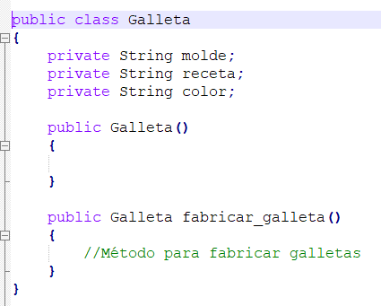

el método Galleta es:

* 1. El método principal de la clase
  2. Un singleton de la clase
  3. El constructor de la clase
  4. Ninguno de los anteriores

1. en el siguiente ejemplo de código:

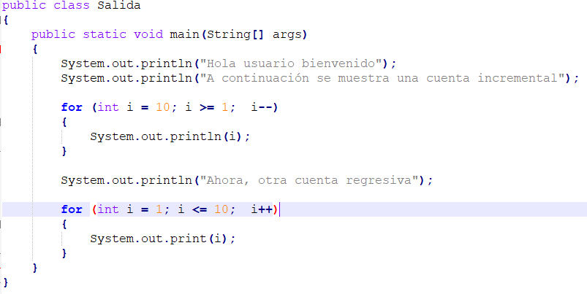

la salida del primer loop es:

1. "a,b,c,d,e,f,g,h,i,j"
2. "2,4,6,8,10,12,14,16,18,20"
3. "1,2,3,4,5,6,7,8,9,10"
4. "10,9,8,7,6,5,4,3,2,1"
5. 5. ninguna de las anteriores
6. ¿Qué es un API?

Un API es un conjunto de funciones agrupadas para poder ser utilizadas o llamadas desde diferentes partes de una aplicación.

1. ¿Qué es un servicio Rest y Cuál es su diferencia con un SOAP?

Un servicio REST es un tipo de arquitectura que define las reglas de como se va a dar la comunicación entre el cliente y el servidor y se diferencia con un servicio SOAP porque no establece un contrato con la definición del mensaje entre el cliente y el servidor como si lo hace SOAP.